Base de données - Achats

*Théo Lorio / Gabriel Bailleul / Louis Iwinski*

06/10/2021

Base de données - Achats

Théo Lorio / Gabriel Bailleul / Louis Iwinski

Sommaire

Étape 1 page 2-5

* Diagramme E/R de la base de données
* Description sommaire de la base de données
* Tests des contraintes et affichages des erreurs

Étape 2 page 6

* Diagramme E/R de la base de données sans contraintes d’intégrités

Étape 1

Diagramme E/R

Diagramme E/R de notre base de données Achats réalisé sur QuickDBD

Légende :

 Unique  Primary Key  Type des données

Description sommaire de la base de données

Durant ce premier semestre, en groupe de 3 (Louis Iwinski, Théo Lorio et Gabriel Bailleul), on nous a demandé de réaliser une activité, dans le cadre du cours Base de données avancées, qui permet de créer une base de données. Nous avons décidé de la nommer « Achats » et elle comporte trois tables (« Client », « Produit » et « Achete ») et une vue (« view_1 »).

Tableau des trois tables de la base de données « Achats »

Cette base de données pourrait s’apparenter à une base qui pourrait être utilisé dans un magasin de sport et de vêtements. On peut le voir grâce aux tuples insérés dans les différentes tables de base de données.

Par exemple :

Tableau de tuples de la table Produit

Les tables de cette base de données sont créées avec plusieurs contraintes. Notamment, avec des « NOT NULL » ou encore des « UNIQUE ». Ce qui permet de ne pas faire d’erreurs quand on insère de nouvelles valeurs dans les tables en question.

Capture de la création des tables de la base de données

On a donc trois tables. La première se nomme Client est regroupe l’identifiant (id_client), le nom (nom), le prénom (prenom) ainsi que l’âge (age) du client. La deuxième se nomme Produit et regroupe l’identifiant (id_produit), le nom du produit (nom_produit) et le prix en euros (prix_en_euros) du produit. Pour finir, on a la table Achète qui regroupe les deux clés primaires des deux autres tables (id_client et id_produit).

Chaque table comporte quinze tuples différentes.

Tests des contraintes et affichages des erreurs

* Test numéro 4 Client– sur la contrainte NOT NULL sur nom de Client



* Test numéro 6 Client – sur la contrainte de l’age>0 sur age de Client



* Test numéro 3 Produit – Contrainte UNIQUE sur nom_produit de Produit



* Test numéro 8 Produit – Contrainte varchar(50) sur nom_produit de Produit



* Test numéro 1 Achete – Contrainte UNIQUE sur (id_client,id_produit) de Achete

Étape 2

Diagramme E/R sans contrainte d’intégrité

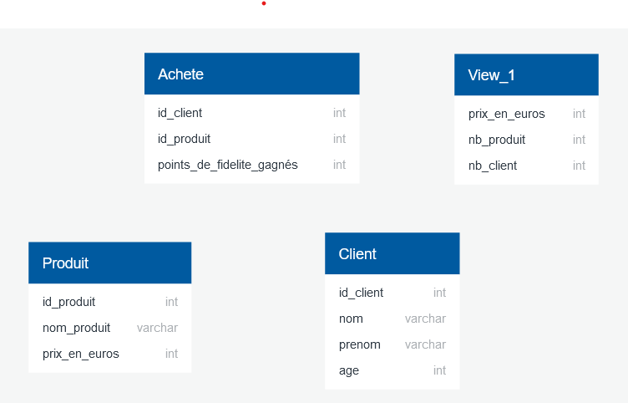

Diagramme E/R de notre base de données Achats sans contraintes d’intégrité réalisé sur QuickDBD